Озеро.Остатки отмерших растений и животных откладываются на дно озера. Так образуется ил и накапливается. | Растения покрывают берега и дно, а также поверхность озера. | Корнями растения прочно сплетаются друг с другом, образуя сплошной плавучий ковер – сплавину. Сплавина смыкается.
Озеро.Остатки отмерших растений и животных откладываются на дно озера. Так образуется ил и накапливается. | Растения покрывают берега и дно, а также поверхность озера. | Корнями растения прочно сплетаются друг с другом, образуя сплошной плавучий ковер – сплавину. Сплавина смыкается.
Озеро.Остатки отмерших растений и животных откладываются на дно озера. Так образуется ил и накапливается. | Растения покрывают берега и дно, а также поверхность озера. | Корнями растения прочно сплетаются друг с другом, образуя сплошной плавучий ковер – сплавину. Сплавина смыкается.

Люди старались поселиться подальше от болот, от “гнилых” мест, где чаще простужались и болели. Болота обходили стороной. А если уж надо было идти через него, то шли осторожно. Длинной палкой – слегой нащупывали заветную тропу в неподвижной воде, заросшей тиной. Ставили из палочек вехи, чтобы не сбиться с тропки, а то утонешь…
Люди стремились осушать “гиблые места” и использовать землю под поля и пастбища. Они думали, что, осушая болота, не только расширяют земельные угодья, но и помогают природе.
- Так ли это? И зачем нужны болота природе? Приносят ли они какую-нибудь пользу? ….
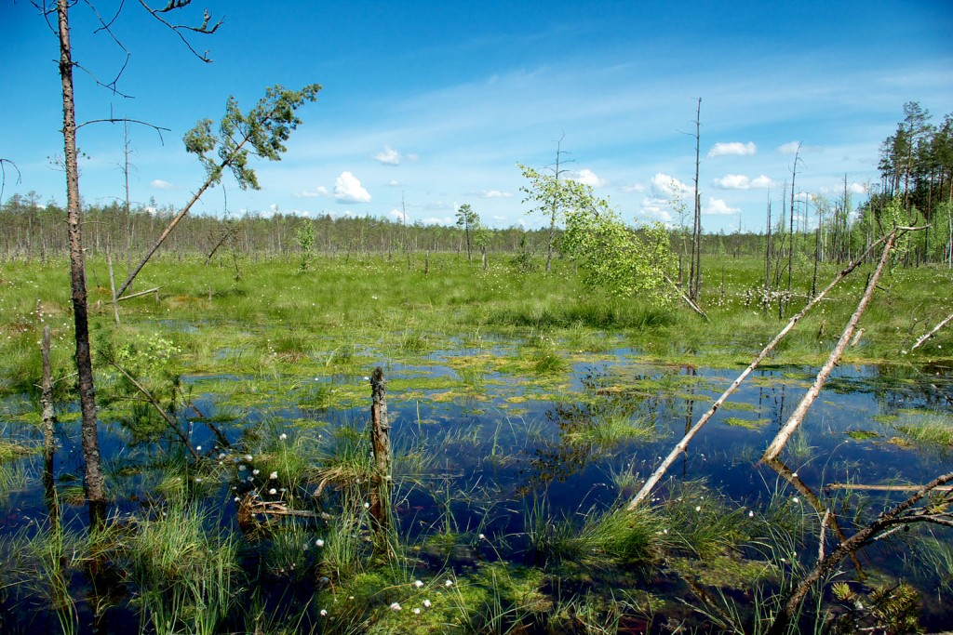
Да, и немалую. Болото – природное водохранилище чистейшей пресной воды. Ведь болота – прекрасные природные фильтры. Вода в них проходит через заросли растений, толстый слой торфа и освобождается от пыли, вредных веществ, болезнетворных микробов. Болота снабжают влагой не только почву, но и воздух. А какие замечательные реки вытекают из болот! Волга, Днепр, Москва – река. Вытекающие из них ручейки питают крупные реки и озёра. В проливные дожди мхи впитывают лишнюю воду, как губка, и в засушливые годы спасают водоёмы от высыхания. Осушённое болото уже не задерживает талые весенние воды и не может питать водоёмы в летнее время года. Поэтому нередко после осушения болот реки и озёра мелеют. Начинается засуха.
Болота – это и места обитания многих редких растений и животных. Журавли, цапли, кулики и другие птицы не только кормятся здесь, но и устраивают гнёзда, выводят своё потомство.
— А как же человек использует этот природный комплекс?
Значение болот для человека
- ценные ягодные растения
- сфагновый мох используется в медицине
- мох для строительства домов
- использование торфа, как топливо и как удобрение.
Почему болото «булькает»?
Болото — это настоящий живой организм! Сидите вы на берегу болота или озерца, наблюдаете за местными лягушками, и видите, как… болото булькает. То есть время от времени на водной глади появляются пузырьки, которые тут же лопаются.
Иногда пузырь может быть очень большим, и его лопание похоже на маленький вулкан. Откуда берутся эти пузырьки на поверхности воды?
Оказывается, на самом дне любого стоячего водоема собирается горючий газ, метан. Он образуется из-за того, что на дне лежат остатки растений и животных, которые со временем гниют. Поднимаясь из-под ила, газ выходит на поверхность пузырьками. Большой пузырь получается, когда собирается несколько маленьких пузырьков, и метана выходит много одновременно.
Кстати…
Метан — газ органического соединения без цвета и запаха. Называется он органическим, потому что в большинстве случаев он является продуктом жизнедеятельности животных и остатков растений без доступа воздуха. Некоторые свойства метана были известны ещё в древности: люди уже тогда заметили, что из болот поднимаются пузырьки воздуха.
Метан плохо растворяется в воде и он горючий. Можно провести эксперимент: собрать газ из лопающихся пузырей на поверхности болота в пробирку и поджечь его. Метан на выходе из пробирки моментально загорается.

- Озеро — это скопление воды в природном углублении на суше.
- Озёра бывают пресные и солёные.
- Озёра бывают сточные (из них вытекают реки) и бессточные ( из них реки не вытекают).
- Самое большое пресное озеро — Байкал. Найдите на карте России 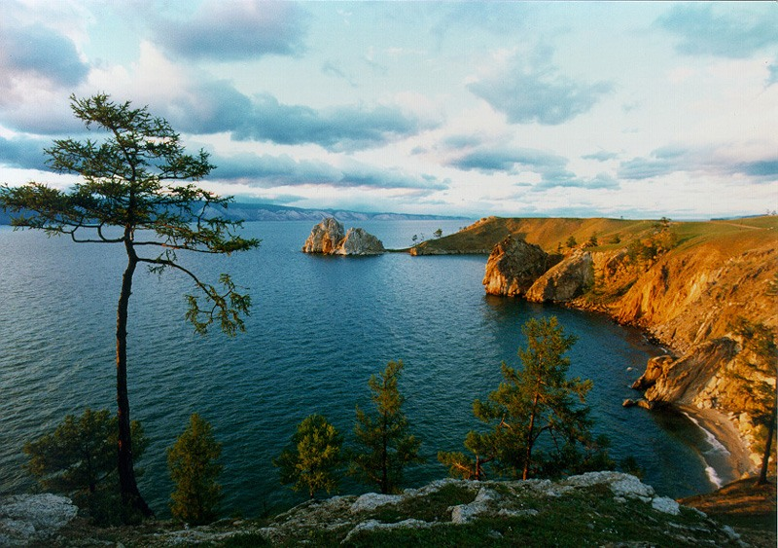

А вы знаете, что ….
В Алжире находится природное озеро, наполненное чернилами. В озере нет ни рыб, ни растений, поскольку ядовитые темно-синие чернила пригодны только для того, чтобы ими писать! Ученые пришли к выводу, что все дело в составе воды двух маленьких речек, впадающих в это загадочное озеро. В одной из них содержится просто громадное количество растворенных солей железа, в другой — всевозможные органические соединения. Сливаясь вместе, они образуют… чернила. Местные жители относятся к этому чуду по-разному: одни считают его дьявольским наваждением; другие, наоборот, извлекают из него пользу. 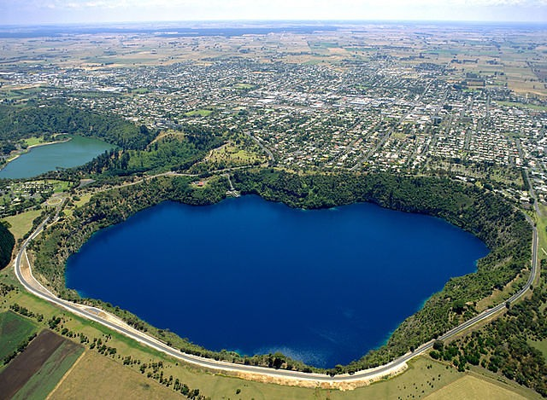

А вы знаете, что ….

Недалеко от города Челябинск (Россия) среди живописных берёзовых лесов лежит озеро Сладкое. Оно небольшое, зато слава о его чудотворной воде большая. Весь берег озера Сладкое белый от минеральных солей. Вода в нём щелочная, а потом очень мягкая. В ней даже бельё можно стирать без мыла. Говорят, масляные пятна отстирываются. А на вкус вода в озере и правда кажется сладковатой.

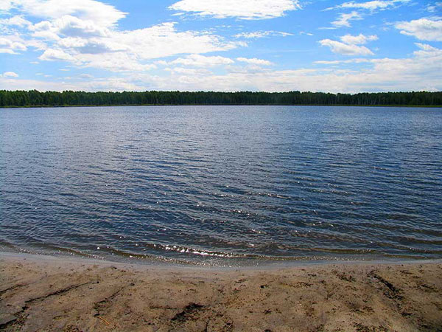

Кто обитает в озере?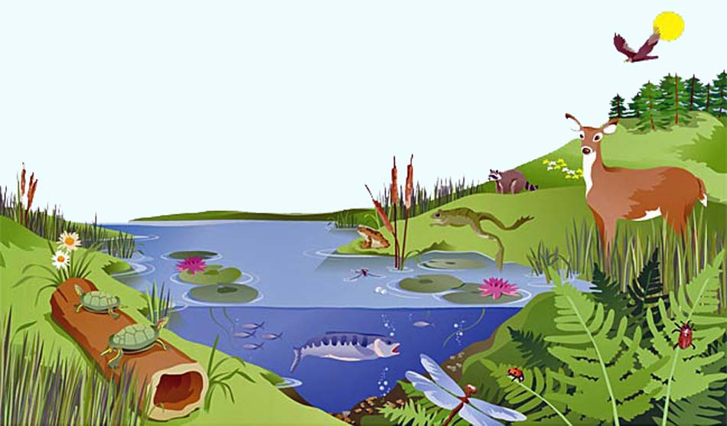
Жизнь животных и растительности в озере во многом зависит от наличия в нем пищи. Жители озера живут в два этажа. «Верхний этаж» составляют мелкие организм, которые плавают в толще воды и переносятся течениями. Их называют планктон. К нему относят мелкие одноклеточные растения (водоросли) и животные.
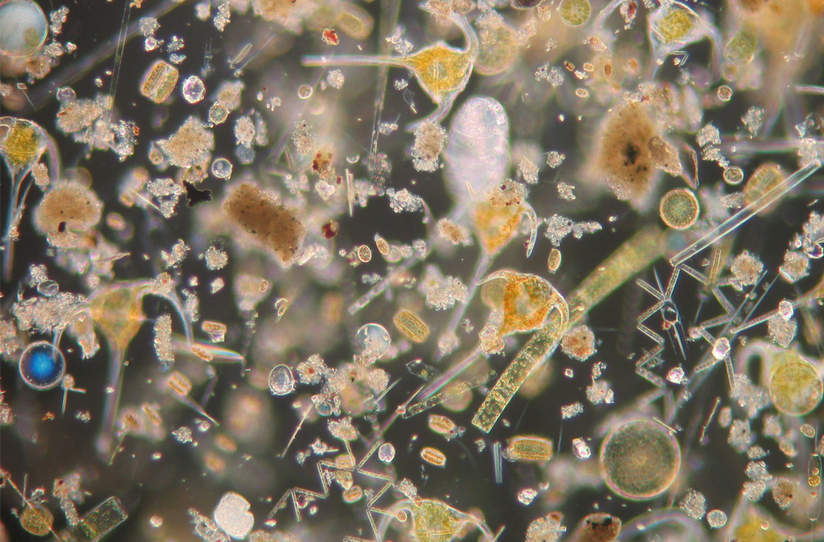

Иногда озеро зарастает и превращается в болото. Почему это случается?
Озёра располагаются в углублениях суши. Вода стекает в котловины и остаётся там. Ручьи и реки, впадающие в озёра, несут множество песчинок, мелких частиц почвы с остатками организмов, погибших на суши. В озёрах течения нет, поэтому все твёрдые частицы, попадающие туда оседают на дно и заполняют озёрную котловину. Частицы смешиваются, образуют ил.
В результате разрушители должны выполнять двойную работу. Они должны перерабатывать не только отходы озёрной экосистемы, но и всё, что туда попадает из суши. С этой сложной работой они обычно не справляются. Тогда отходы накапливаются в виде ила. Озеро зарастает и со временем превращается в болото. 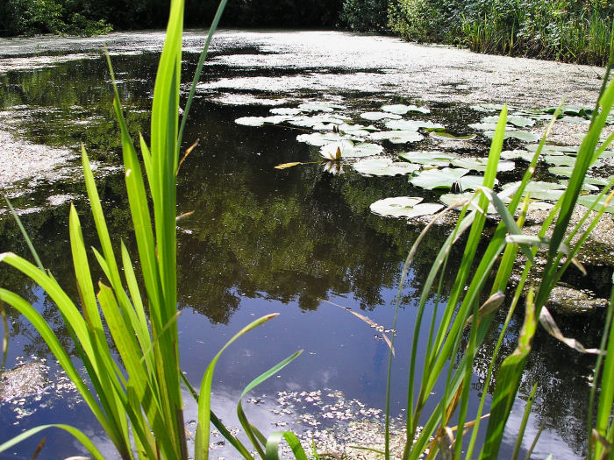

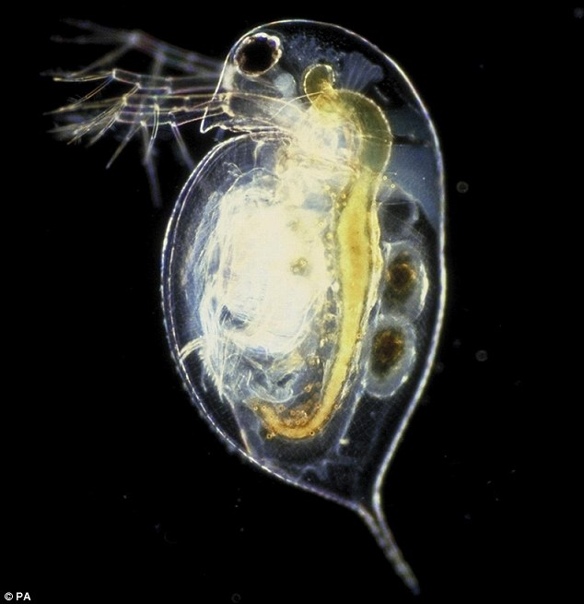

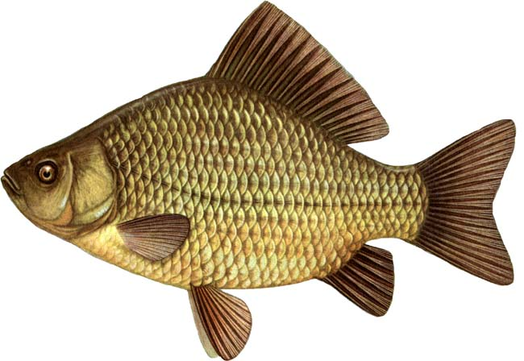

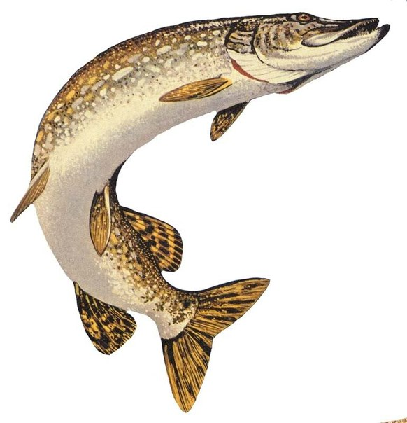

Мотыль — это личинка комара.
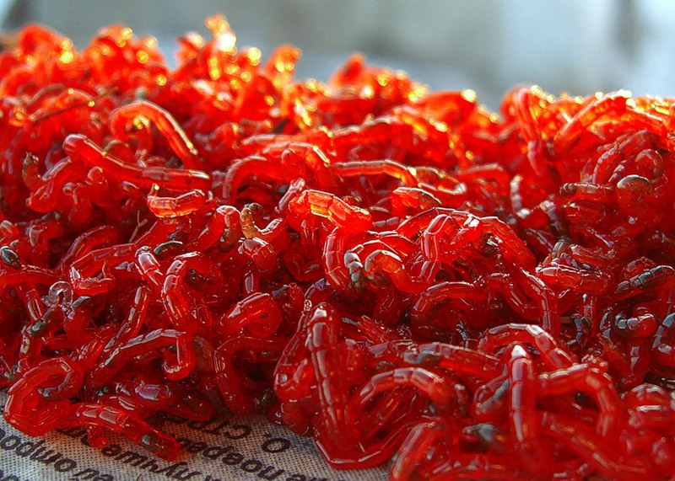
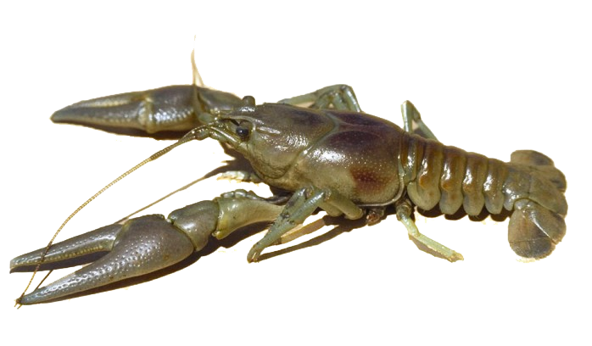

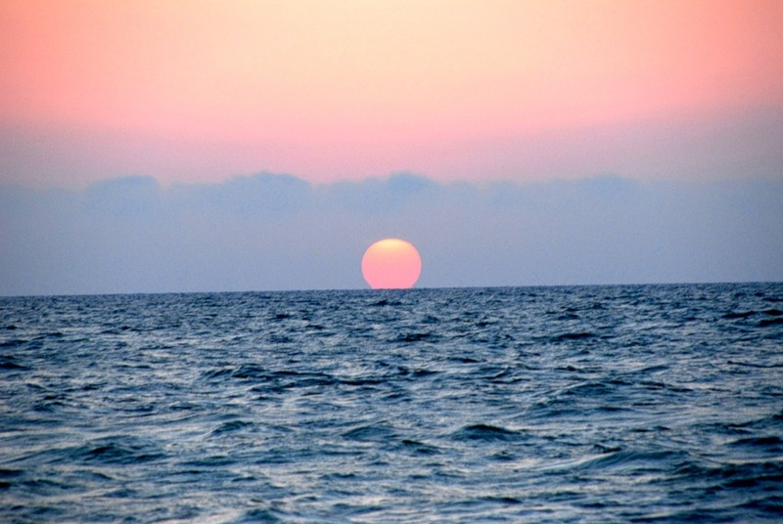
А самым мёртвым является озеро Смерти на острове Сицилии.
Оно также является самым опасным озером на планете. Все берега и воды его лишены какой бы то ни было растительности и живности, а купаться в нем смертельно опасно. Любое живое существо, попавшее в это страшное озеро, моментально погибает. Химики, сделавшие анализ содержимого озера, были немало удивлены- вода Озера Смерти в довольно большой концентрации содержит серную кислоту. Оказалось, в Озеро Смерти выбрасывают концентрированную серную кислоту два источника, находящиеся на его дне.

